Министерство образования и науки Российской Федерации

Федеральное государственное бюджетное образовательное

учреждение высшего профессионального образования

«Ивановский государственный энергетический

университет имени В.И. Ленина»

Кафедра Программного обеспечения компьютерных систем

Дисциплина: Программирование и основы алгоритмизации

Тема 3. Использование массивов данных

«Центр тяжести»

Вариант 17

Выполнила: Игитян Т. А., группа 1-41**

Проверила: Алыкова А. Л.

Иваново, 2021 г.

**Условия задачи**

Система из n материальных точек в пространстве задана с помощью последовательности действительных чисел x1, y1, z1, p1, x2, y2, z2, p2, ..., xn, yn, zn, pn, где xi, yi, zi - координаты i-ой точки, а pi- ее вес (i = 1, 2, ..., n). Получить координаты центра тяжести системы.

**Разработка математической модели**

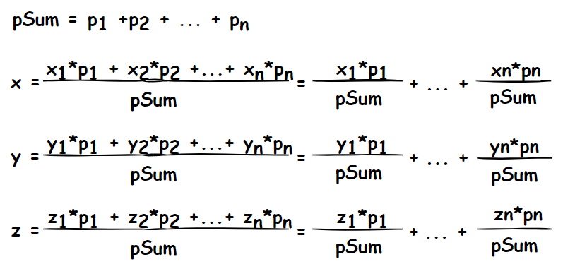

Рисунок 1. Формулы для нахождения центра тяжести

**Разработка модели решения задачи**

Сначала пользователь вводит количество материальных точек n. Далее мы формируем массив координат materialPoint[n][4], где каждая строка – 1 материальная точка, как представлено на Рисунке 2.У нас теперь есть все данные для решения задачи. Подставим нужные значения из массива в формулу из Рисунка 1.

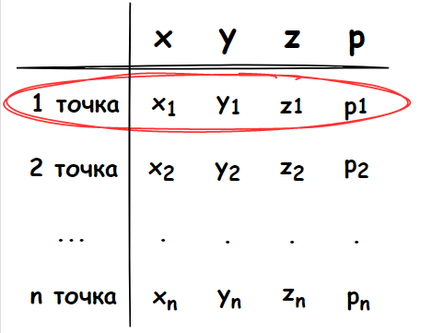

Рисунок 2. Матрица координат материальных точек

**Блок-схема**

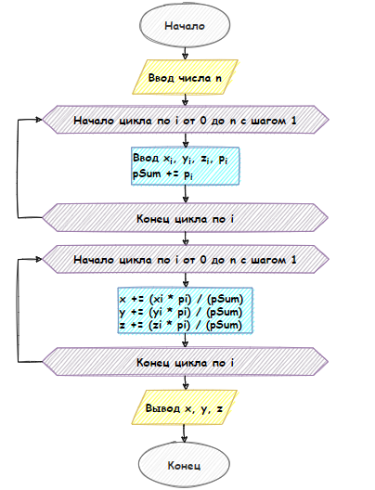

Рисунок 3. Блок-схема

**Результаты испытаний**

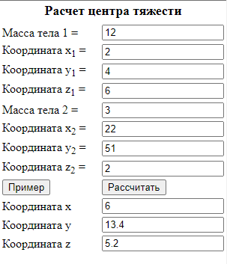

Рисунок 4. Примеры вводимых данных

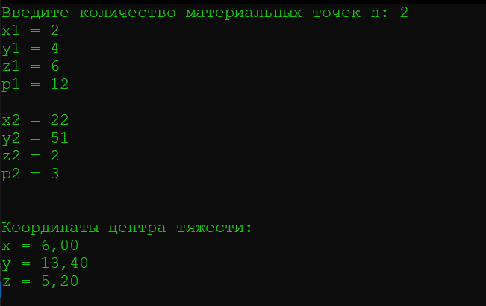

Рисунок 5. Работа программы

**Код программы**

#include <iostream>

#define N 9999

void main() {

setlocale(LC_ALL, "ru");

float x = 0, y = 0, z = 0, pSum = 0;

float materialPoint[N][4];

int n;

printf("Введите количество материальных точек n: ");

scanf("%d", &n);

for (int i = 0; i < n; i++) {

printf("x%d = ", i + 1);

scanf("%f", &materialPoint[i][0]);

printf("y%d = ", i + 1);

scanf("%f", &materialPoint[i][1]);

printf("z%d = ", i + 1);

scanf("%f", &materialPoint[i][2]);

printf("p%d = ", i + 1);

scanf("%f", &materialPoint[i][3]);

printf("\n");

pSum += materialPoint[i][3];

}

for (int i = 0; i < n; i++) {

x += (materialPoint[i][0] * materialPoint[i][3]) / (pSum);

y += (materialPoint[i][1] * materialPoint[i][3]) / (pSum);

z += (materialPoint[i][2] * materialPoint[i][3]) / (pSum);

}

printf("\nКоординаты центра тяжести:\n");

printf("x = %f \n", x);

printf("y = %f \n", y);

printf("z = %f \n", z);

}